2013年全国中考物理100套试题生活用电汇编
一、选择题
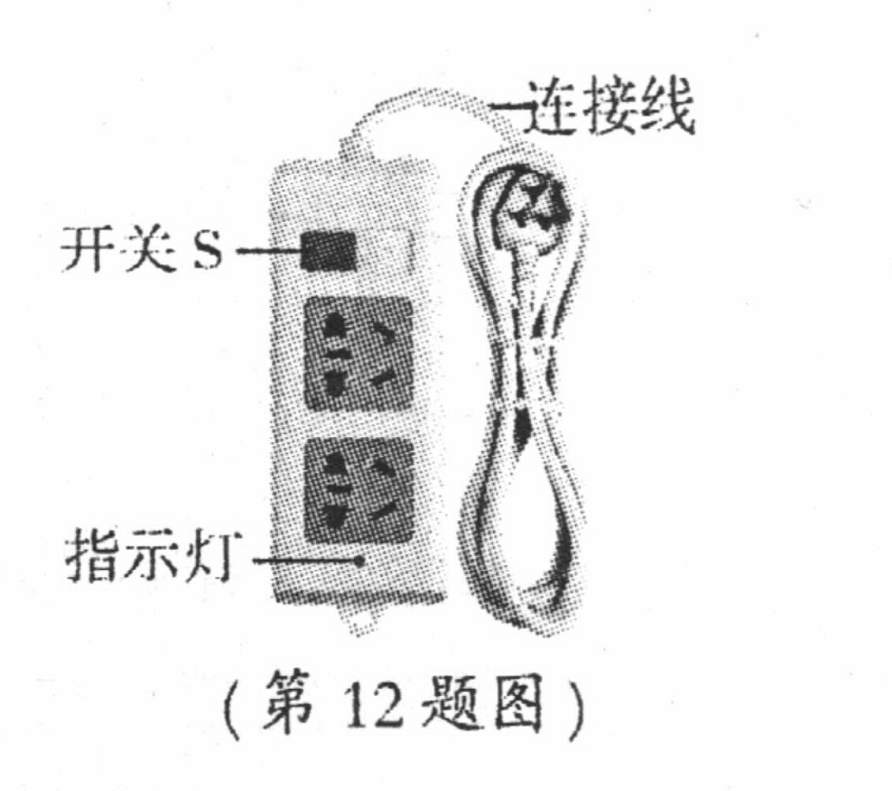
（2013宁波）12．将如图所示完好的接线板连人家庭电路中，闭合开关S，指示灯发光。再将台灯插入接线板上的插座，台灯与指示灯都能发光。则C
A．该接线板的连接线内只有火线和零线两根导线
B．台灯与指示灯串联，并受开关S控制
C.台灯与指示灯并联，开关S在干路上
D．该接线板上有5个插孔会使检测的测电笔氖管发光
11．（2分）（2013•永州）如图所示的四种情景中，符合安全用电原则的是（ ）D
 | A． | 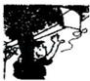  徒手从输电线上取风筝
 | B． | 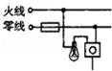  电灯的开关必须接在零线上
 | C． | 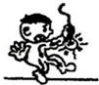  家庭电路中导线绝缘层破损
 | D． | 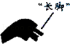  三脚插头的“长脚”与用电器的金属外壳相连
11．（2分）（2013•黑龙江）下列关于安全用电的做法正确的是（ ）C
 | A． | 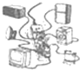  多个大功率用电器同时使用 | B． | 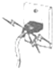  家庭电路中使用绝缘皮破损的导线
 | C． | 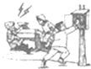  发现有人触电应先断开电源 | D． | 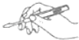  使用测电笔时接触笔尖金属体

4．（2分）（2013•阜新）随着人民生活水平的提高，居民家里用电器的种类和数目在不断增加，给我们生活带来方便的同时也带来安全隐患．下列做法正确的是（ ）D
 | A． | 开关应接在灯和零线之间
 | B． | 用电器的金属外壳不用接地线
 | C． | 在现有的照明电路中，增加大功率用电器时只需换上足够粗的保险丝即可
 | D． | 当电路被保险丝装置切断时，要先找到发生事故的原因，排除之后再恢复供电
31．（2分）（2013•深圳）以下操作安全的是（ ）B
 | A． | 保险丝烧断后应换一根铜丝来代替
 | B． | 发现有人触电后立刻断开电源
 | C． | 将电灯开关接在零线上，熔断器接在火线上
 | D． | 电线短路起火，应立即用水扑灭
1．（3分）（2013•柳州）在图示的几种情况中，符合安全用电的是（ ）A
 | A． | 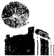  现代建筑上安装避雷针 | B． | 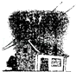  电视天线与电线接触
 | C． | 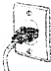  绝缘皮破损 | D． | 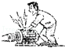  机壳没有接地
7．（3分）（2013•沈阳）下列有关家庭电路和安全用电的说法正确的是（ ）A、B、D．
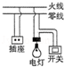
 | A． | 图中开关的连接是错误的
 | B． | 家庭电路中各个用电器应该是并联的
 | C． | 使用试电笔时手指不可以碰到笔尾金属体
 | D． | 保险丝熔断可能是由用电器的总功率过大引起的
10．（2分）（2013•黑河）如图所示的家庭电路中，正常发光的两盏灯突然全部熄灭，经检查保险丝完好，用试电笔分别插入插座的两孔，氖管均发光，造成这一现象的原因可能是（ ）C
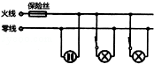
 | A． | 插座发生短路了 | B． | 进户的火线断了
 | C． | 进户的零线断了 | D． | 某盏电灯的灯丝断了
11．（2分）（2013•衡阳）家中的洗衣机、冰箱等家用电器大多使用三线插座，这是因为如果不接地线（ ）D
 | A． | 会浪费电 | B． | 这些电器不能正常工作
 | C． | 会缩短这些电器的使用寿命 | D． | 人接触这些电器会有触电的可能
7．（3分）（2013•岳阳）下列做法，符合安全用电原则的是（ ）D
 | A． | 靠近高压带电体
 | B． | 家用电器起火时，先灭火，后切断电源
 | C． | 家庭电路中，控制灯泡的开关装在零线上
 | D． | 有金属外壳的家用电器使用三脚插头
4．（2分）（2013•娄底）“珍爱生命、注意安全”是同学们日常生活中必须具有的意识，下列说法中错误的是（ ）D
 | A． | 如果发生触电事故，应立即切断电源，然后施救
 | B． | 打雷下雨时，不能站在大树下避雨
 | C． | 严禁攀爬输电铁塔
 | D． | 许多家用电器在没有三孔插座的情况下，可以把三脚插头上最长的插头去掉，插入二孔插座中使用
6．（2分）（2013•德州）下列说法中符合安全用电原则的是（ ）A
 | A． | 三孔插座中有一个孔是用来连接地线的
 | B． | 开关安装在电灯和零线之间
 | C． | 家庭电路中同时使用多个大功率用电器
 | D． | 家庭电路中空气开关跳闸一定是发生了短路
7．（3分）（2013•长沙）某家庭电路的部分组成如图所示，下列说法正确的是（ ）B
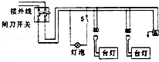
 | A． | 图中三个插座是串联的
 | B． | 控制灯泡的开关S要接在火线上
 | C． | 三脚插头的用电器也可插入两孔插座
 | D． | 闭合开关S时，灯泡不亮，一定是零线某处断路
（2013云南 ） 2．关于家庭电路的下列做法，不符合安全用电常识的是B
A．发现有人触电，应首先切断电源
B．检修电路故障时，应尽量在通电情况下作业
C．有金属外壳的用电器，金属外壳一定要接地
D．为了保证电路安全，家里尽量不要同时使用多个大功率电器
（2013陕西）6、下列做法，可能造成触电事故的是（ ） C
A．使用测电笔辨别火线或零线时，手接触笔尾金属体
B．切断电源后，进行电路维修
C．家用电器失火，立即用水扑灭
D．放风筝时，远离高压电线
（2013齐齐哈尔）10．如图所示的家庭电路中，正常发光的两盏灯突然全部熄灭，经检查保险丝完好，用试电笔分别插入插座的两孔，氖管均发光，造成这一现象的原因可能是 （ ） C
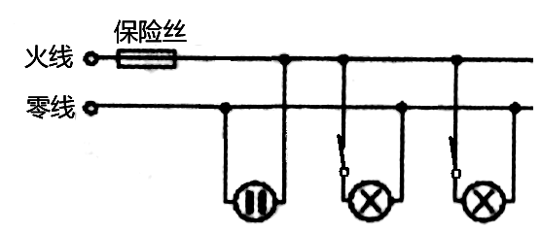
A．插座发生短路了
B．进户的火线断了
C．进户的零线断了
D．某盏电灯的灯丝断了

（2013南通）5.关于家庭电路与安全用电，下列说法正确的是B
A.家庭电路中各用电器间是串联关系
B.家用电器的金属外壳应该用导线接地
C.电热毯的电阻丝断了，将电阻丝的两个断头接上后还可以安全使用
D.人的双脚站在绝缘体上时，一只手接触火线另一只手同时接触零线不会放电
（2013菏泽）9、如图6所示，关于家庭用电的操作或做法，正确的是（ ）B
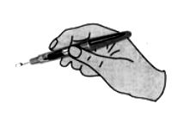
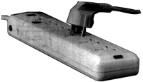
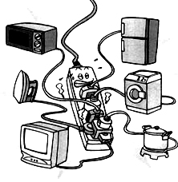
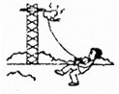
D．在高压线下 放风筝
C．多个大功率用电器同时使用一个插座
A．试电笔的握法
B．带金属外壳的用电器使用三孔插座
（2013年兰州）9．有关家庭电路，下列做法中符合要求的是D
A．拔用电器插头时，用力扯插头的电线
B．长时间不看电视时，不切断电源，用遥控器关闭电视
C．将开关接在用电器和零线之间
D．发现电线绝缘层破损后，用绝缘胶布裹扎
（2013泰安）6. 下列做法不符合安全用电的是
A．在建楼房里安装漏电保护器
B．组装家庭电路时将开关接在零线上
C．洗衣机的金属外壳与地线相连
D．使用测电笔时手指接触金属笔卡
（2013乐山）2. 电能的利用给人们的生产、生活带来了很多方便，但如果使用不当也会带来危害，下列做法中正确的是：C
A．发现有人触电，应当先救人后断电
B．使用试电笔时，不能用手接触到笔尾的金属体
C．三孔插座接地线要保证良好接地
D．保险丝熔断后，更换上新的保险丝就可以恢复供电．
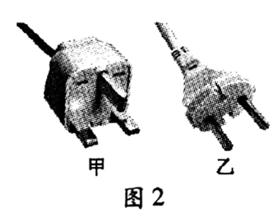
（2013年福州）3．“创建平安和谐校园”是大家共同的心愿，必须注意安全，珍惜生命。 下列做法中，不符合安全用电要求的是B
A．雷雨闪电时，不要在树下躲雨
B．空调插头应选用图2中的乙
C．发生触电时，首先要切断电源
D．做卫生时不能用湿抹布擦插座面板

（2013南京）2．关于家庭电路和安全用电，下列说法正确的是D
A．家庭电路中的熔丝熔断，一定是发生了短路
B．家用电能表上的示数显示了家庭用电的总功率
C．家庭电路中的熔丝可以用铁丝代替
D．家用电器的金属外壳应该用导线接地
（2013雅安）9. 下列三个现象: ①灯头里的两个线头相碰; ② 插座中的两线头相碰; ③ 照明电路的开关里两线头相碰。其中可能引起保险丝熔断的是B
A. ①②③ B. ①② C. ①③ D. ②③
（2013 新疆维吾尔）5．洗衣机、电冰箱这些家用电器使用三线插头的目的是D
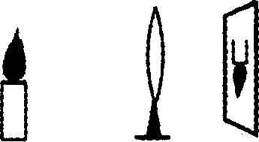
A．插头的造型美观 B．节约用电
C．插入插座更稳固 D．防止触电
（泰州市二O一三年）29．下列说法中，不符合安全用电要求的是 Ｄ
A．三孔插座的中间插孔必须接地
B．更换或维修用电器时应该切断电源
C．家中尽量不同时使用多个大功率用电器
D．为了方便，可以抓住导线拉出插座上的插头
（荆门市2013年）23．关于家庭电路，下列说法正确的是 答案： D
A．在家庭电路中，同时工作的用电器越多，总电阻越大
B．微波炉是利用电流的热效应工作的
C．如果家庭电路中不安装保险丝，那么发生短路时，会因为通过用电器的电流过大而
烧毁用电器
D．电炉工作时，电炉丝热得发红，而连接电炉丝的导线并不太热是因为导线的电阻比
电炉丝的电阻小很多
（成都市二0一三年）8．关于家庭电路和安全用电，下列说法正确的是 答案： C
A．客厅里一个开关可以控制四只灯泡，这四只灯泡一定是串联
B．低于220V的电压都是安全电压
C．严禁在高压线下放风筝，避免发生触电事故
D．家庭电路中，开关一定要接在灯泡和零线之间
(2013年中考呼和浩特)5．下列说法不符合安全用电原则的是答案： C
A.将控制电灯的开关安装在火线与灯之间
B．有金属外壳的家用电器须使用三孔插座
C．使用试电笔时，切记手不能接触试电笔上的金属部分
D．家庭电路增添大功率用电器时，须检查导线和保险丝是否需要更换
(2013年河北省)19．关于家庭安全用电，下列说法不正确的是答案： A
A．使用试电笔时，手不要接触金属笔尾
B．一旦发生触电事故，应先切断电源再进行抢救
C．电脑、电视机等用电器长时间待机，应切断电源
D．同时使用大功率用电器前，必须先考虑电能表、保险丝等的承受能力
(2013年福建省泉州市)8.生活中掌握一些安全用电常识很有必要，下列做法中正确的是 A
A.更换灯泡时要先切断电源 B.用电器失火时，先用水灭火，再切断电源
C.将湿衣服直接晾在输电线上 D.发现有人触电时直接用手将触电者拉开
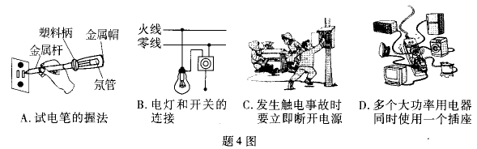
（2013年广东省）4 ．如题4 图所示的做法符合安全用电原则的是答案： C

12．将如图所示完好的接线板连人家庭电路中，闭合开关S，指示灯发光。
再将台灯插入接线板上的插座，台灯与指示灯都能发光。则
A．该接线板的连接线内只有火线和零线两根导线
B．台灯与指示灯串联，并受开关S控制
C，台灯与指示灯并联，开关S在干路上
D．该接线板上有5个插孔会使检测的测电笔氖管发光
答案：C
(2013湖北省宜昌市)13、下列措施中不属于节约用电的是（ C）
A．电视机不用时切断电源B．离开教室随手关灯
C．夏天用空调时把温度调得很低D．用节能灯代替白炽灯
（江苏南京2013）2、关于家庭电路和安全用电，下列说法正确的是D
A．家庭电路中的熔丝熔断，一定是发生了短路
B．家用电能表上的示数显示了家庭用电的总功率
C．家庭电路中的熔丝可以用铁丝代替
D．家用电器的金属外壳应该用导线接地
（湖北省黄冈市2013年）3、下列做法不符合安全用电要求的是答案： A
A 用铜丝代替保险丝
B．使用冰箱时，电源插头插在三孔插座上
C．发生触电事故时，立即切断电源
D．使用试电笔时，手指不能碰到笔尖
(2013江苏盐城，第5题）以下做法符合安全用电常识的是（ ）【答案】B
A. 用湿布擦抹插座
B.电灯开关接在火线上
C.三孔插座的接地线线接在自来水管上
D.用绝缘层老化开裂的电线连接电器
（2013江苏盐城，第12题）家用漏电保护器是在用电器发生漏电故障或人体触电时实施保护的设备，家庭电路漏电时，通过火线与零线的电流不相等，漏电保护器中有一特殊装置（在图中虚线框内，未画出）检测到这一差异后，便切断电源，起到保护作用，漏电保护器中还有试验电路，由一只开关S与电阻R组成，闭合开关S就能模拟漏电情形，试验电路的连接符合要求的是（ ）
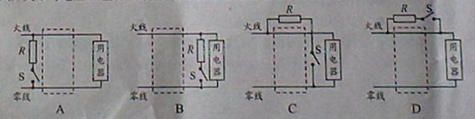
【答案】C
2(哈尔滨市2013)3.关于安全用电，下列说法不正确的是( D )
A．使用电水壶、电饭锅时，金属外壳要接地
B．通常情况下更换灯泡时要先断开灯泡所在支路的开关
C．不能用湿手摸或用湿布擦工作状态中的灯具等电器，以防触电
D．使用验电笔辨别相（火）线时，笔的前端金属体要与相（火）线相连，手不要接触笔尾金属体
（2013年北京市）6．图2所示的实例中，符合安全用电要求的是答案： B
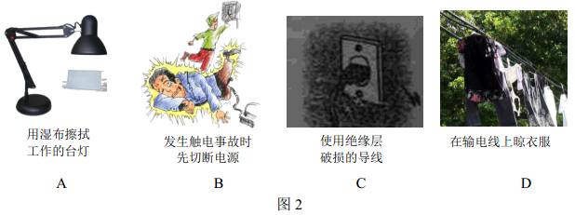
（2013年广东省）4 ．如题4 图所示的做法符合安全用电原则的是答案： C

（2013年陕西省）6、下列做法，可能造成触电事故的是（ C ）
A．使用测电笔辨别火线或零线时，手接触笔尾金属体
B．切断电源后，进行电路维修
C．家用电器失火，立即用水扑灭
D．放风筝时，远离高压电线

二、填空题
17．（2分）（2013•枣庄）家庭电路中的电冰箱、电视机、电灯等用电器的连接方式是 并 联；家庭电路中的火线和零线可以用 试电笔 来辨别．
（2013年兰州）17．图中所示的两种使用测电笔的方法，正确的是 。甲
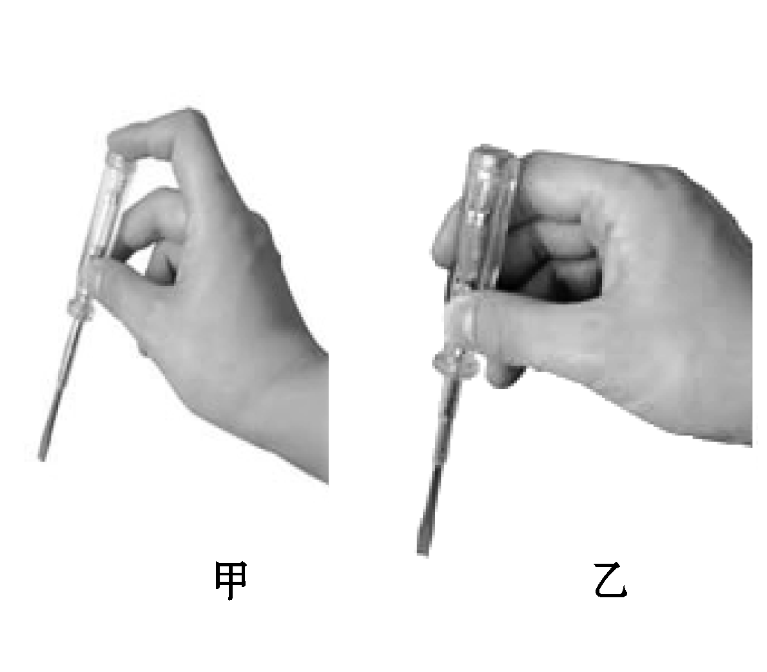

（2013 新疆维吾尔）12．家庭电路中，导线相互连接处往往比别处更容易发热，这是因为导线连接处的 较大，导致 能转化为热能较多。电阻 电
（2013年临沂市）30.家庭电路触电事故都是人体直接成间接接触 线造成的。带有金属外壳的家用电器.都要使用三孔插座，这样做的目的是为了让金属外壳与 相连.
火线；零线
（2013连云港）9.电器的使用丰富了人们的生活，但若使用不当，也会带来危害。在日常用电中要注意:开关必须接在—线上;一般情况下，人体的安全电压不高于—V，不要触摸火线或漏电的用电器。 火线 36
18.图15为家庭电路的组成，其中接入①的用电器和②为 联，②和③为 联。
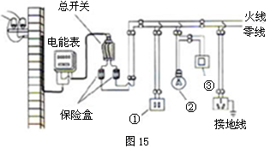
【答案】并 串
（2013年苏州市）13．家庭电路的火线与零线之间的电压为 ▲ V，考虑到用电安全，家庭电路中一般还接有 ▲ 线．220；地
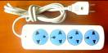
（2013年广州市）(2)(2分)如上图所示，是某商店出售的一套电源插座和插头，请你从安全用电的角度说明，该电器产品不符合安全用电规则的地方是______________________________答案：11、（1）3.33 （2）在插头和插座之间没有安装接地导线
（2013内江） 34．如图所示，是某同学家中烧水时的电水壶的接电线示意图．电水壶在正常工作的情况下。“L”和“N”两根导线之间的电压为220V，若用验电笔去接触“L”和“N”两根导线，其中，能使验电笔内的辉光管发虹色辉光的导线是L (选填“L”和“N”)。
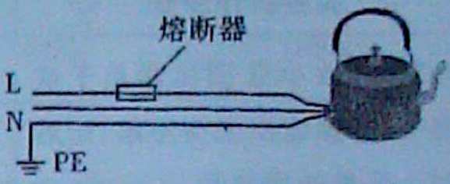

（2013广州）14．图 11 哪些图所示情况会发生触电事故：甲丙
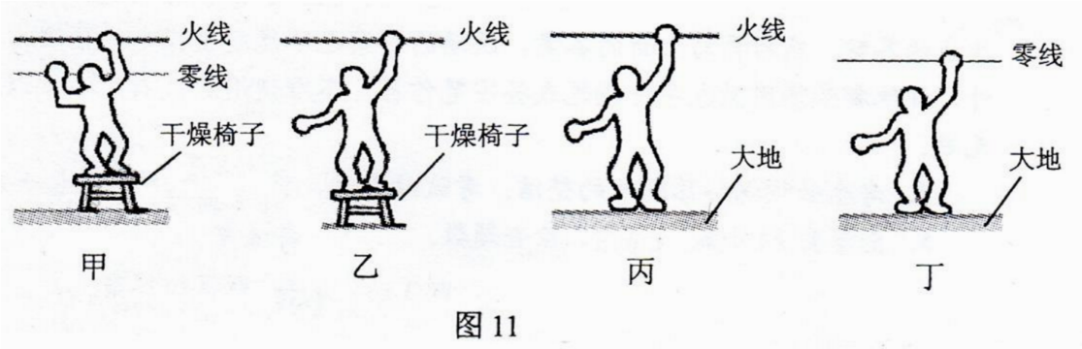

三、作图、实验探究题
（2013营口）20．请将图中的“光控开关”、“声控开关”、灯泡用笔画线代替导线正确连入电路，设
计出只有在光线很暗且有声音时灯才亮的楼道灯自动控制电路，同时安装一个不受开关控制的三孔插座。

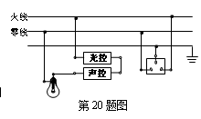
光控
声控
火线
零线

第20题图

21．（2分）（2013•日照）声控开关在静音时处于断开状态，在接收到一定响度的声音时会自动闭合一段时间；某地下通道两端的入口处各装有一个声控开关来控制同一盏电灯，为确保行人不管从那端进入，电灯都能接通电源发光；请用笔画线代替导线，在答题卡上按题意要求将图中的电路连接完整．
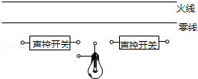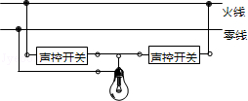
（2013镇江）⑵ 在图2中，请用笔划线代替导线将三孔插座、电灯和开关正确连入家庭电路；

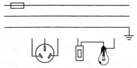
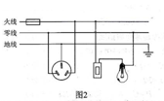
（2）
火线
零线
地线

（2013年苏州市）(4)如图丁所示，用笔画线代替导线将电灯和开关正确接到电路中．

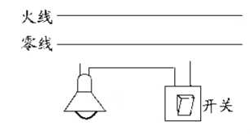
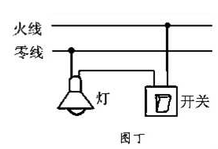

（黄石市2013年）42．（3分）如图所示的插座和电灯（带开关）是组成家庭电路的常用器件，请你用笔画线代替导线将器件分别正确连入电路中
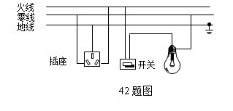
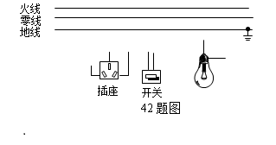

（2013湛江）18.（3）请将图9中的开关控制电灯连入电路.
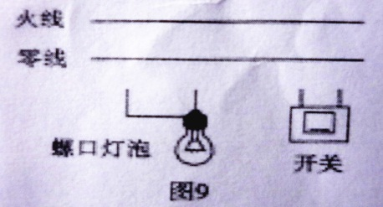
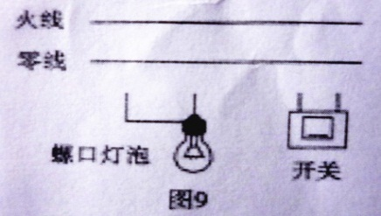

（2013扬州）（2）如图乙，用笔画线代替导线将部分家庭电路连接完整。
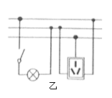
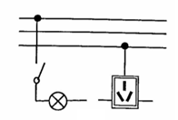

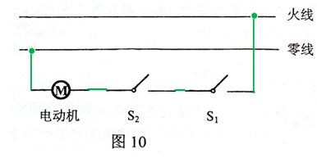
（2013广州）13．某家用电动食品粉碎机有两开关 S¹，S²，要合上开关 S¹，而且要用力下压盖子（会闭合开关 S²），粉碎机才会工作。在图 10 中连接粉碎机的电动机及 S¹、S²，使其能按上述要求工作
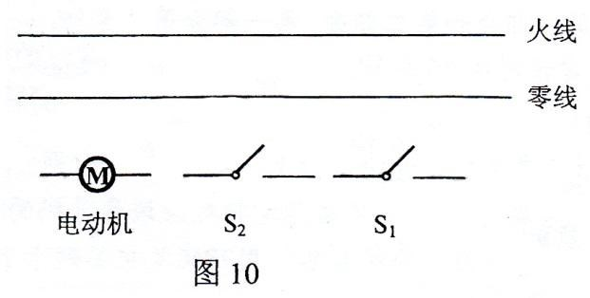
【答案】

（2013齐齐哈尔）32．暑期持续的高温天气，居民家里的空调、电扇都闲不住，大量的用电器同时使用往往会引起空气开关“跳闸”，请你解释原因并说出一条安全用电的注意事项。

32．答：（1）根据I= P /U（或P = U I）（1分），在电压一定时（1分），大量的用电器同时使用会使电路的总功率过大（1分），干路总电流过大，引起空气开关“跳闸”（1分）。
（2）不同时使用大功率用电器（不要用湿手碰开关、有金属外壳的用电器要使用三脚插头等）（1分）
（2013山西中考物理）17、晚上，小红来到书房，准备做作业，闭合开关，白炽灯瞬间发光后立即熄灭。爸爸放下手中正在清洗的苹果，马上过来踩着木凳上去看了一下说：“灯丝烧断了……”，然后拿着灯口轻轻摇了几下，白炽灯又重新发光了……
(1)请帮小红分析开关闭合瞬间灯丝易被烧断的原因。
(2)请对小红爸爸的某一做法进行简单评价并解释。
答案：
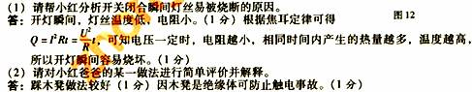
32．（5分）（2013•黑河）暑期持续的高温天气，居民家里的空调、电扇都闲不住，大量的用电器同时使用往往会引起空气开关“跳闸”，请你解释原因并说出一条安全用电的注意事项．
答：（1）根据I=可知，在电压一定时，大量的用电器同时使用会使电路的总功率过大，干路总电流过大，引起空气开关“跳闸”．
（2）不要同时使用大功率用电器（不要用湿手碰开关、有金属外壳的用电器要使用三脚插头等）．

